Муниципальное бюджетное учреждение
дополнительного образования Центр творчества "Радуга"
муниципального образования Тимашевский район

Конспект открытого занятия
по дополнительной общеобразовательной
общеразвивающей программе «Мастерство актера»

уровень программы – базовый,
раздел программы – «Куклы разных стран мира»

Конспект
занятия на тему:
«Изучение кукольных героев разных стран мира»

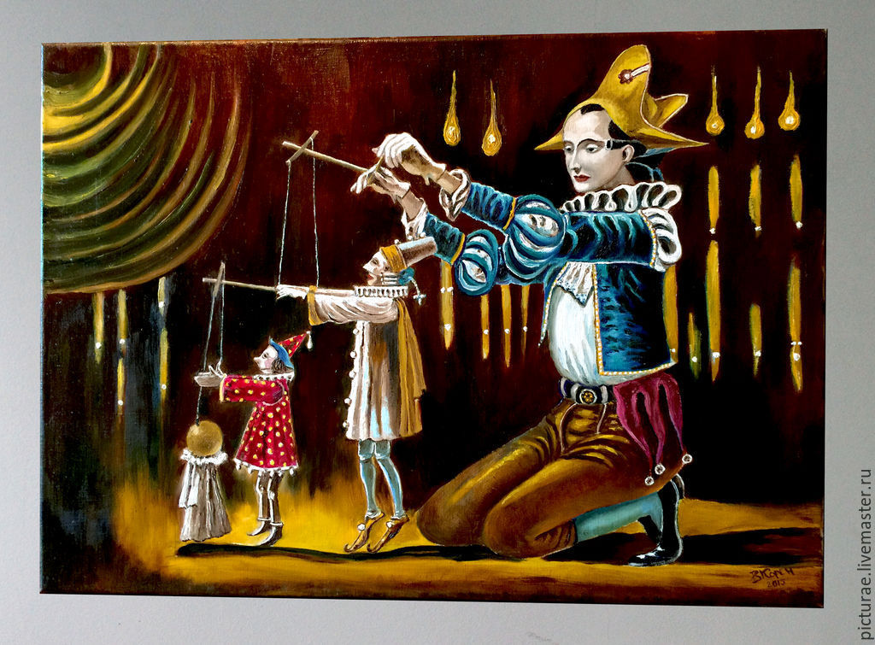
Группа 2, 2 года обучения

Подготовила
педагог дополнительного образования
Ревазян Оксана Михайловна
руководитель объединения «Импульс»

ст. Роговская, 2021

Пояснительная записка.
Кукольный театр заключает в себе большие потенциальные возможности для всестороннего развития личности ребенка. Однако эти возможности могут быть реализованы лишь тогда, когда дети чувствуют радость и удовлетворение от созданного ими, если у них процесс творчества вызывает хорошее настроение. Кукольный театр – это еще и целый мир новых слов, понятий, которые в обыденной жизни не употребляются. Это сцена, кулисы, занавес, куклы. Занятия кукольным театром объединяют в себе все виды искусства, что так же дает возможность говорить с детьми не только об его истории, но и о живописи, архитектуре, истории костюма и декоративно – прикладном искусстве.
Дата проведения: 23.01.2020г.
Время проведения: 15.15-16.00
Группа: №2 – 2 год обучения.
Возраст учащихся: 10-14 лет.
Предмет: Актерское мастерство
Тема занятия: «Изучение кукольных героев разных стран мира»
Цель:
-Познакомить учащихся с происхождением главного героя российских театров, с его «родственниками» в разных странах;
Задачи:
Обучающие:
- углубить знания учащихся о народном кукольном театре.
Развивающие:
- развивать воображение, творческие возможности учащихся;
- развивать интерес к предмету и к театру;
Воспитательные:
- воспитывать умение слушать, вести диалог, работать коллективно.
- воспитывать уважение к культурному наследию разных народов.
Оборудование: ноутбук, импровизированная ширма.
Инструменты и материалы: клей, кисть, носок, готовые элементы для куклы-носок из фетра и ниток.
Тип занятий: комбинированный.
Методы обучения: беседа, показ, практикум с применением игровой и ИКТ-технологий.
Оборудование и материалы: мультимедийный комплекс для просмотра презентации «Куклы разных стран мира», готовое изделие (как шаблон), технологические карты «Кукла из носка» (приложение 1)
Форма проведения: вводная беседа, знакомство с историей происхождения кукол, загадывание загадок, рассматривание слайдов, презентации, подготовка к работе, изготовление куклы, музыкальная импровизация.

Предполагаемый результат: дать учащимся представление об истории и происхождение русской театральной перчаточной куклы Петрушки, обогатить знания детей, знакомя с петрушками разных стран и народов.
Структура занятия
I. Организационный момент.
1.Приветствие.
2.Сообщение темы урока.
II. Основной этап занятия.
- Знакомство с новым материалом «Генеалогическое древо».
- Физкультурная минутка.
- Практическая работа.
4.Инструктаж по ТБ.
5.Изготовление куклы.
6.Музыкальная импровизация.
III. Заключительный этап.
1.Подведение итогов занятия.
Ход занятия.
I. Организационный этап (3 мин.)
1. Приветствие.
- Здравствуйте, уважаемые коллеги, дорогие ребята! Сегодня на нашем занятии присутствуют гости-педагоги ЦТ «Радуга», давайте поприветствуем их. Но приветствие наше будет необычным. Возьмемся за руки и по цепочке передадим тепло через ладони и хорошее настроение. (Дети становятся в круг держась за руки и приветствуют друг друга.).

Всё ль на месте, всё ль в порядке,
Все ли правильно сидят?
Все ль внимательно глядят?
Что ж давайте по порядку загадаю я загадку
Кто быстрей ответ найдёт,
Тот первым и тему занятия назовёт.

С бубенцом на колпачке,
С погремушкою в руке,
Он веселый и смешной!
Отгадайте, кто такой?
(Петрушка)
Он улыбчивый, задорный.
Колпачок на нем узорный.
А рубашка то в горох,
Он смешит честной народ.
(Петрушка)
- Сообщение темы урока.
- Ребята, а кто такой Петрушка? (Ответы детей)
-Да, это герой кукольного театра!
Сегодня мы совершим необычное путешествие. Вы знаете, чтобы путешествие состоялось, надо к нему подготовиться. Выполните небольшое задание: запишите на листочке слово “кукла”, а под ним в столбик слова, которые возникают по ассоциации с этим словом.
(Опрос учащихся)
- Молодцы ребята! Конечно, вы хорошо знаете мир кукол, но сегодня нам предстоит узнать много нового, потому что мы совершим путешествие в мир кукол разных стран. А поможет нам в этом наш гость.
(Появляется Петрушка с волшебной коробочкой в руках.)
II. Основной этап занятия (37 минут)
Петрушка: Здравствуйте ребятишки,
Курносые девчонки, задорные мальчишки.
Я Петрушка весельчак – это знает, всяк!
С вами буду я играть и заниматься помогать!
Не один я к вам пришел, а друзей с собой привел.
Петрушек из разных стран.
Хотите с нами познакомится?
(Ответы детей)
- Ребята, я пришел к вам с не пустыми руками, а с полным сундуком новых и интересных заданий! (Сундук передает педагогу и присаживается к ребятам).
1.Знакомсто с новым материалом «Генеалогическое древо». (Беседа педагога сопровождается презентацией «Куклы разных стран мира»).
- Ребята, вспомните, что вы знаете о русском народном кукольном театре. Кто главный герой в народных комедиях? Что у него общего с кукольными героями других народов? Вспомните внешность Петрушки (предполагаемый ответ: у Петрушки огромный нос, выступающий вперёд подбородок и горб; на Петрушке – красная рубашка, на голове колпак с бубенчиками). А каков его характер? (Ответ учащихся.)
По характеру (смелости, дерзости, насмешливости) все они – родственники нашего Петрушки.
- Давайте ещё раз назовём имена народных кукольных героев.
(Ответы детей).

2.Физкультурная минутка.
- А сейчас мы с вами немного разомнемся.
(Пальчиковая физкультминутка).

3.Практическая работа.
- Ребята, а сюрпризы из сундука еще не закончились! (Педагог достает из сундука заготовки для создания куклы).
-Петрушка, что это?
Петрушка:
- Я принес вам заготовки для изготовления необычных кукол, которые в дальнейшем будут веселить вас и ваших близких.

4. Инструктаж по ТБ (2 минуты)
Прежде, чем начать работу, необходимо приготовь рабочее место.
- Ребята, давайте вспомним правила по ТБ. (Ответы детей).
1.Во время работы держи рабочее место в порядке: откуда взял инструмент, туда и положи его после выполненных действий.
2.Работа с ножницами.
Нельзя: держать ножницы концами вверх, резать ножницами на ходу, оставлять ножницы в открытом виде, Передавай ножницы только в закрытом виде кольцами вперед.
3.Работа с клеем.
Бери то количество клея, которое требуется для выполнения работы на данном этапе
Излишки клея убирай мягкой тряпочкой или салфеткой, осторожно прижимая её.
4.Руки после завершения занятия хорошо вымыть с мылом.

4.Изготовление куклы.
- Ребята, это кукла-носок. Для её изготовления нам понадобится технологическая карта. (Педагог знакомит учащихся с технологической картой, и этапами изготовления куклы. Дети выполняют практическое занятие).
6. Музыкальная импровизация.
Петрушка: Ребята, какие замечательные куклы у вас получились!
Педагог: А теперь мы превратимся в кукольников и устроим свой кукольный театр. Каждый из вас может стать актером. Желающие берут свою куклу и за ширмой импровизируют под музыку. (Дети исполняют музыкальную импровизацию за ширмой).
III. Заключительный этап. ( 5 мин.)
1.Подведение итогов занятия.
-Сегодня вы все молодцы!
-Что было самым интересным на занятии?
-Кто может назвать всех «родственников» Петрушки?
Петрушка: Ребята, за свои старания давайте поаплодируем друг-другу, как театралы. И я хочу поблагодарить вас за удивительное путешествие и угостить вас сладостями!
Педагог: Спасибо и тебе Петрушка! Ребята, занятие окончено. Всем спасибо!

